新 书 推 荐

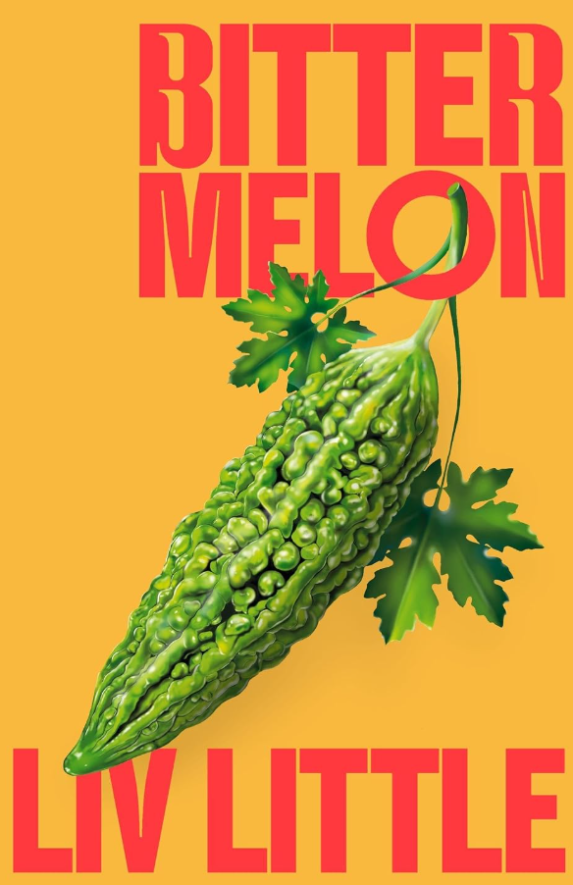
中文书名：《苦瓜》
英文书名：BITTER MELON
作 者：Liv Little
出 版 社：Dialogue Books/John Murray Press
代理公司：RML/ANA/Brady
页 数：320页
出版时间：2026年10月
代理地区：中国大陆、台湾
审读资料：电子稿
类 型：大众文学

内容简介：

贾莉莎（Jalissa）与父亲的关系一直不算亲近。然而，当父亲第一次邀请她前往自己的故乡牙买加时，她还是答应了。

她试图逃离心碎的往事，以及生命中难以承受的失去；而他，生命所剩的时间已经不多。

父女俩穿行于阳光洒满的牙买加小镇，试图理清盘根错节的家族往事。随着旅程的深入，尘封已久的伤口再次被揭开，多年来难以启齿的秘密与沉默也开始逐渐瓦解。

他们都在试图逃避某些不愿面对的事情。然而，旅途中邂逅的形形色色的人，以及这些人各自的人生故事，却悄然改变了他们对自身经历的理解。

这些相遇让父女二人开始勇敢地直面过去，重新审视当下，并思考未来的人生还可能拥有怎样的全新篇章。

作者简介：


莉芙·利特尔（Liv Little）是一位成长于伦敦南部、拥有牙买加和圭亚那血统的作家。她擅长以真挚细腻、充满温度的文字，讲述那些对她而言意义深远的人物与地方的故事。她的创作领域十分广泛，涵盖新闻写作、音频节目、电视制作以及策展项目，并凭借这些作品获得了多项荣誉与认可。

对莉芙而言，大自然是最能让她感到宁静与自在的地方。如今，她居住在海边。《玫瑰水》（Rosewater）是她的首部长篇小说。

媒体评价：

“莉芙·利特尔将读者带入一个鲜活而真实的世界，书中的人物仿佛都是我们曾经认识、爱过，并从他们身上有所领悟的人。《苦瓜》文笔娴熟细腻，饱含真挚情感，深刻展现了人性的复杂与微妙。”
——坎迪斯·卡蒂-威廉姆斯（Candice Carty-Williams）

“这是一个优美而温柔的故事，讲述了父亲与女儿之间的关系、家的真正意义，以及一个人如何重新找回自我。利特尔笔下的牙买加如此动人——那是我心中永远的故乡。感谢她通过文字，带我再次回到那里。”
——沙妮·阿基拉（Shani Akilah）

“如此动人，如此坦诚真挚，又如此美丽。我舍不得错过书中的任何一个字。”
——露西·博因顿（Lucy Boynton）

“精彩绝伦、温柔细腻，又充满亲密真挚的情感。”
——《ELLE》杂志

“一部感人至深的作品，探讨了身份认同、父亲的角色，以及家庭成员之间的理解与和解。”
——《好管家》（Good Housekeeping）杂志

感谢您的阅读！
请将反馈信息发至：版权负责人
Email：Rights@nurnberg.com.cn
安德鲁·纳伯格联合国际有限公司北京代表处
北京市海淀区中关村大街甲59号中国人民大学文化大厦1705室, 邮编：100872
电话：010-82504106, 传真：010-82504200
公司网址：http://www.nurnberg.com.cn
书目下载：http://www.nurnberg.com.cn/booklist_zh/list.aspx
书讯浏览：http://www.nurnberg.com.cn/book/book.aspx
视频推荐：http://www.nurnberg.com.cn/video/video.aspx
豆瓣小站：http://site.douban.com/110577/
新浪微博：安德鲁纳伯格公司的微博_微博 (weibo.com)
微信订阅号：ANABJ2002


